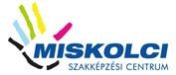

VIZSGAREMEK

Készítették:
Albók Eszter–Bodnár Márk– Mitró Norbert
Konzulens:
Fülöp Tibor

Miskolc 2026.
Miskolci SZC Kandó Kálmán Informatikai Technikum
Miskolci Szakképzési Centrum
Informatikai rendszer- és alkalmazás-üzemeltető technikus

Dokumentáció

Albók Eszter–Bodnár Márk – Mitró Norbert
2025-2026

Projekt vázlat a rendszergazda vizsgára

A vizsgaremek megvalósításában részt vett tagok: Albók Eszter, Bodnár Márk, Mitró Norbert

Utoljára szerkesztve:2026.01.15
Cégünk egy modern telekommunikációs vállalat, amely magas színvonalú mobil-, internet- és vezetékes szolgáltatásokat nyújt lakossági és üzleti ügyfelek számára. Célunk, hogy gyors, megbízható és innovatív hálózati megoldásokat biztosítsunk, amelyek elősegítik a mindennapi kommunikációt és a digitális fejlődést.

Telephelyhálózatunk három külön részlegre épül:
– Első telephelyünkön három elkülönített műszaki iroda működik, ahol szakértő mérnökeink és technikusaink dolgoznak hálózatfejlesztési és üzemeltetési feladatokon.
– Második telephelyünk a rendszergazdai és informatikai központ, ahol csapatunk a vállalat informatikai rendszereinek felügyeletét, karbantartását és biztonságát biztosítja.
– Harmadik telephelyünkön található ügyfélfogadó és recepciós részlegünk, ahol munkatársaink személyesen segítik ügyfeleinket, és továbbítják őket a megfelelő szakemberek felé.

1. Projekt topológiája:
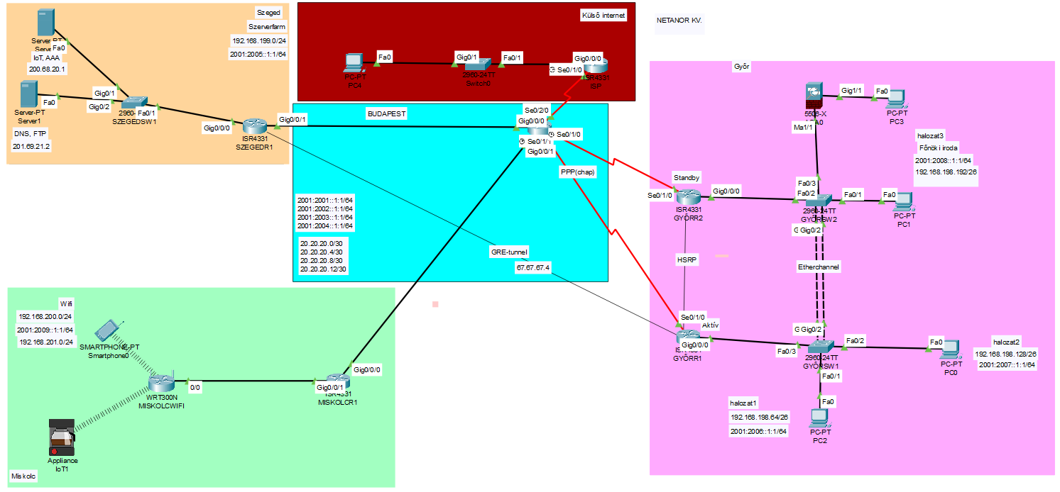

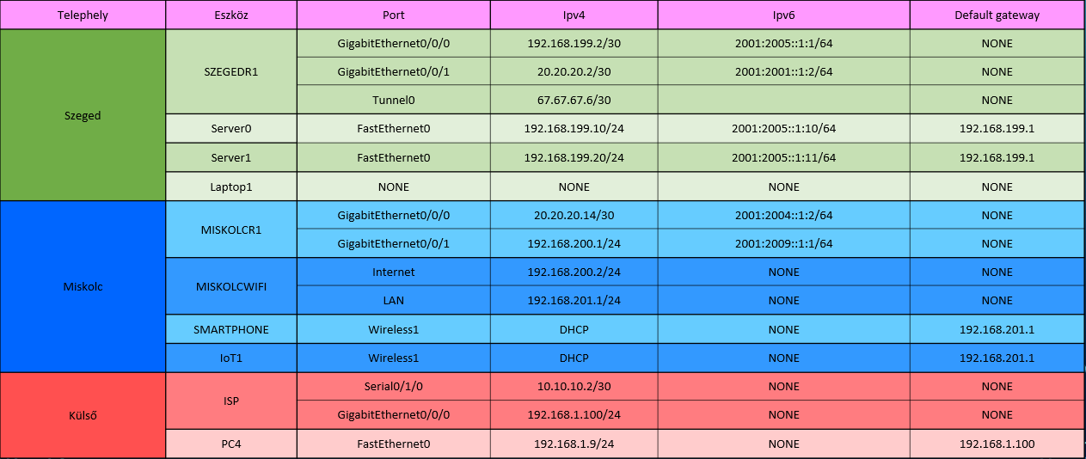
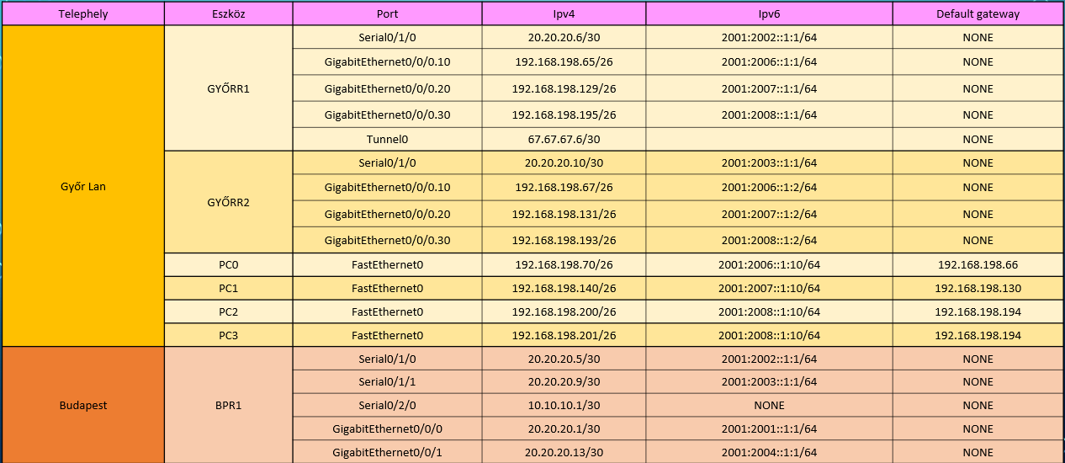
IPV4 címzések:

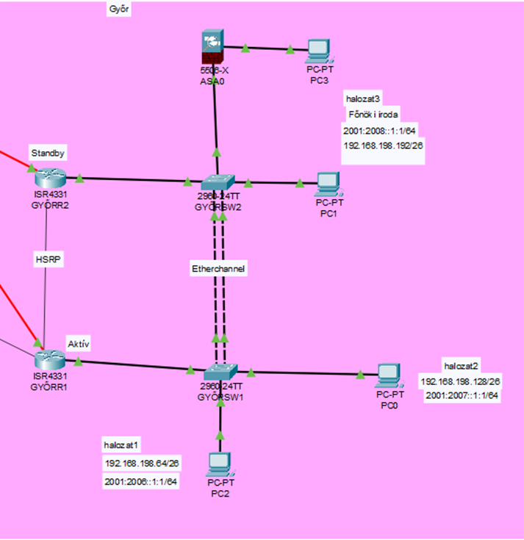
1.Telephely:
- Vlanok(10,20,30)
- Encapsulation
- Ether-Channel
- Portbiztonság LESZ
- SSH LESZ
Trunkolás

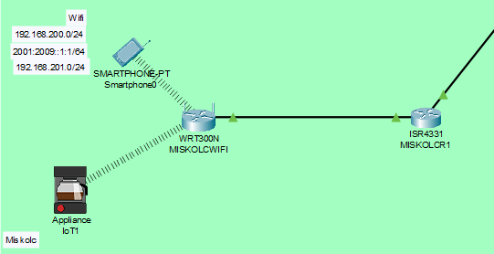
2.Telephely:
- Dhcp
- IOT
- Wireless connection

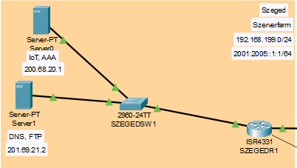
3.Telephely:
- Szerverfarm
- A szerverek tartalmaznak Iot,
AAA, DNS, FTP, HTTP, Active
Directory szolgáltatást

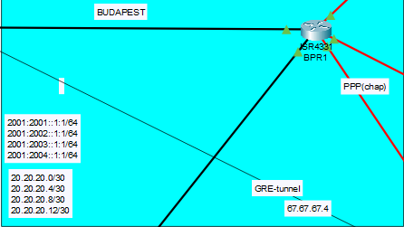
A hálózat középső része:
- Dinamikus Pat lesz
- Statikus illetve Ospf forgalomirányítás
- ACL-ek

2.Feladat elképzelésének meghatározása
- A projekt célja: egy biztonságos, működőképes informatikai vizsgakörnyezet létrehozása, amelyben egy kisvállalati hálózat szimulációja és üzemeltetése történik
- Vizsga környezetének kialakítása és működtetése (pl. hálózat felállítása, szerver konfigurálás, kliens gépek kezelése).

3. Használandó eszközök és berendezések
- Szerver gép (Windows Server / Linux szerver)
- Kliensek (PC-k, laptopok)
- Router, switch, hálózati kábelek
- Számítógép kezelői szoftverek (pl. Active Directory, DHCP, DNS, tűzfal konfiguráció)
- Egyéb (pl. VPN, távoli asztal, biztonsági mentés)

4. Munkamegosztás tervezete
- Mindenki kapjon konkrét feladatot, pl.
  - Szerver telepítése és alapbeállítások (operációs rendszer, Active Directory, DNS, FTP, HTTP, Active Directory)
  - Hálózati eszközök beállítása (router, switch, IP címek kiosztása)
  - Kliens gépek csatlakoztatása, felhasználói fiókok létrehozása
  - Biztonsági beállítások, mentési terv kidolgozása
  - Dokumentáció elkészítése és tesztelés

5. A topológia alapján meghatározott porotokolok használata a hálózatban:
- Routing Protokoll: Mivel több telephely van, valószínűleg OSPF vagy EIGRP (vagy statikus útválasztás) szükséges a Győr, Sopron és Miskolc közötti forgalomhoz. Ezt be kell írni.
- Switching: Van-e szükség VLAN-okra a Győri telephelyen (pl. menedzsment/adat)?
- Edge Router (Győr - ISR4331): Milyen szolgáltatásokat nyújt (DHCP, NAT/PAT a külvilág felé szimulálva, Tűzfal)?

6. Biztonsági elképzelés:
A topológiában szerepel egy ASA5506-X tűzfal:
helye: A Győri hálózat szegmensét védi a külső hálózat felé
feladatai: Forgalom szűrés (ACL-ek), VPN ( Miskolc vagy távoli adminisztráció VPN-en keresztül), NAT.

Protokollok

HSRP: hol alkalmazzuk?
HSRP (Hot Standby Router Protocol) egy Cisco-féle redundancia protokoll, amit azért használnak, hogy a hálózatban automatikus átállást biztosítsanak két vagy több router között.
A HSRP egy olyan protokoll, amely lehetővé teszi, hogy több router együtt egy virtuális átjárót alkosson, így ha az elsődleges router meghibásodik, egy másik azonnal átvegye a szerepét anélkül, hogy a hálózati kliensek bármit is észrevennének.

OSPF: hol mikor hogyan alkalmazzuk?
OSPF (Open Shortest Path First) egy dinamikus útválasztó protokoll, amit számítógépes hálózatokban használnak. Arra szolgál, hogy a routerek automatikusan megtalálják a hálózatban a legrövidebb, legoptimálisabb útvonalat az adatok továbbításához.
EtherChannel egy technológia, amellyel több fizikai kapcsolatot (például switch-portokat) lehet egy logikai csatornává összefogni.

Szükséges kábelek: keresztkötésű kábel, soros kábel.
Szükséges eszközök: Laptop, Linksy wireless router, Switch 2950-es, Router 2811-es, Multilayer switch, , AP, Szerver.
Alkalmzások amiket használtunk: Putty, Cisco Packet TracerGithub, Word, Excel, Power Point, Visual Studio Code
Cisco packet tracer: Ebben terveyt-k meg és modelleztük le a hálózatunkat mielőtt élő berendezésen valósítottuk meg
Putty: Szükséges volt számunkra az eszközök konfigurálására.
Word, Github: Ezt hasznátuk dokumentálás céljából
Power Point: Prezentálás szemléltetésének érdekében használtuk
Excel: Ebben az alkalmazásban állítottuk össze az Ip és a Vlan táblázatokat
Erősségeink:
-Jó kommunikációs készség
-Kiváló prezentációk
-Csapatban végzett munka
-Együttműködés a csapatagokkal

Mire jó?
- Nagyobb sávszélességet biztosít, mert a több fizikai link összeadódik.
- Redundanciát ad: ha egy kábel kiesik, a forgalom automatikusan a többi linken megy tovább.
- Stabilabb, rugalmasabb kapcsolatot ad switch-ek vagy switch–szerverek között.
- Két ismert módja a vezérlőprotokollnak: LACP (nyílt szabvány) és PAgP (Cisco).

